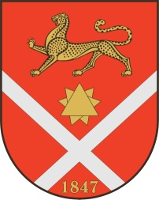**Проект**

**Республика Северная Осетия – Алания**роект

**Правобережный район**

**Бесланское городское поселение**

**Собрание Представителей Бесланского городского поселения**

**Решение № ___**

**от «___» _______ 2024 г. г. Беслан**

|  |  |
| --- | --- |
| **«Об утверждении Положения «О знаке отличия "За заслуги перед городом Бесланом"»** |  |

В соответствии с Федеральным законом от 06.10.2003 № 131-ФЗ "Об общих принципах организации местного самоуправления в Российской Федерации", Методическими рекомендациями по разработке и использованию официальных символов муниципальных образований, утвержденных Геральдическим советом при Президенте Российской Федерации от 28.06.2006, Уставом Бесланского городского поселения, в целях поощрения граждан, трудовых коллективов за высокие достижения в развитии экономики, производства, науки, культуры, искусства, воспитания и образования, здравоохранения, охраны окружающей среды, законности, правопорядка и общественной безопасности, а также за иные заслуги перед Бесланским городским поселением, Собрание представителей Бесланского городского поселения:

**РЕШАЕТ:**

1. Утвердить Положение «О знаке отличия "За заслуги перед городом Бесланом"**»**.
2. Опубликовать настоящее решение в газете «Жизнь Правобережья».

**Председатель Собрания представителей**

**Бесланского городского поселения С. И. Фидарова**

**Глава Бесланского городского поселения Х. С. Татров**